Санкт-Петербургский Политехнический Университет Петра Великого

Институт прикладной математики и механики

Кафедра Телематики при ЦНИИ РТК

Лабораторная работа

по теме

«Алгоритмы композиции»

Преподаватель Уткин Л.В.

Студент гр.43607/2 Лисенкова А.А

Санкт-Петербург

2018 г.

# Постановка задачи

В ходе выполнения лабораторной работы необходимо выполнить следующие задачи:

1. Исследовать зависимость тестовой ошибки от количества деревьев в ансамбле для алгоритма adaboost.M1 на наборе данных Vehicle из пакета mlbench (обучающая выборка должна состоять из 7/10 всех прецедентов, содержащихся в данном наборе данных). Построить график зависимости тестовой ошибки при числе деревьев, равном 1, 11, 21, . . . , 301, объясните полученные результаты.
2. Исследовать зависимость тестовой ошибки от количества деревьев в ансамбле для алгоритма bagging на наборе данных Glass из пакета mlbench (обучающая выборка должна состоять из 7/10 всех прецедентов, содержащихся в данном наборе данных). Построить график зависимости тестовой ошибки при числе деревьев, равном 1, 11, 21, . . . , 201, объясните полученные результаты.
3. Реализовать бустинг алгоритм с классификатором K ближайших соседей. Сравнить тестовую ошибку, полученную с использованием данного классификатора на наборах данных Vehicle и Glass, c тестовой ошибкой, полученной с использованием единичного дерева классификации.

# Ход работы

**1 задание**

Для заданного набора данных Vehicle, с помощью бустинга, произведён анализ зависимости тестовой ошибки от количества деревьев (см. Рис. 1). По графику видно, что наименьшая ошибка достигается при mfinal = 111 и mfinal = 151.

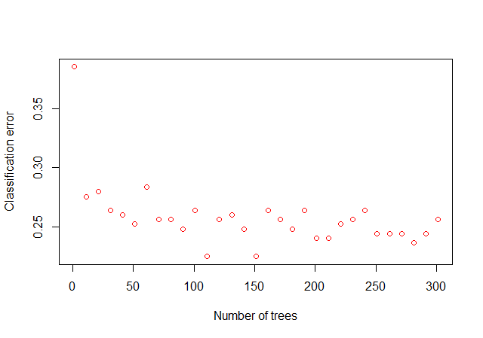

Рис. 1. График зависимости ошибки классификации от количества деревьев для примера «Vehicle»

**2 задание**

Для заданного набора данных Glass, с помощью бэггинга, произведён анализ зависимости тестовой ошибки от количества деревьев (см. Рис. 2). По графику видно, что наименьшая ошибка достигается при mfinal = 31.

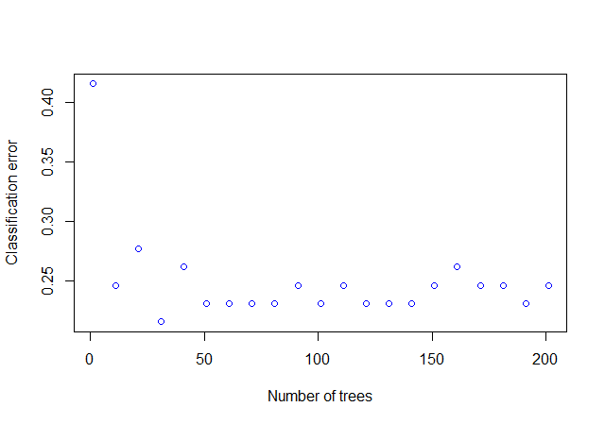

Рис. 1. График зависимости ошибки классификации от количества деревьев для примера «Glass»

**3 задание**